DISSECIÓ D’UN ULL DE PORC

En aquest treball vam obrir i diseccionar un ull de porc. La professora ens va dir com ho haviem de fer. Tot seguit ens vam posar en grups de sis, ens vam ficar els guants i ens vam ficara a fer feina.
- Materials: ull de porc, tisores, pinces i bisturí.
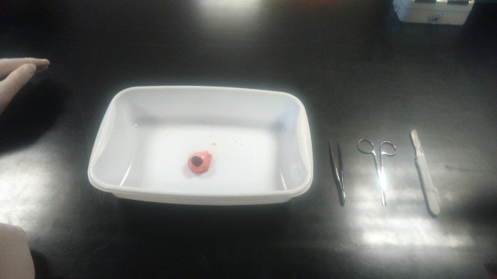
Primer:
Amb el bisturí i les tisores vam tallar l’ull per la meitat per treure-hi el cristal·lí
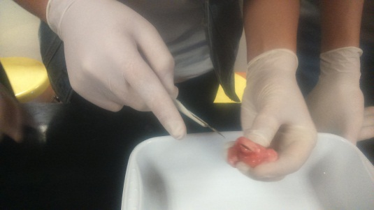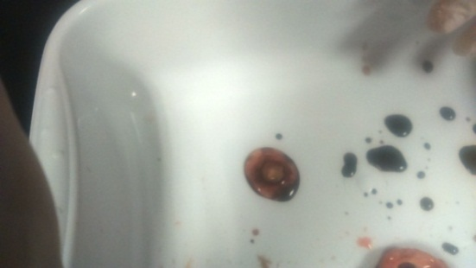
Després el vam ficar en un vidre d’ullera i feia la funció de lupa.
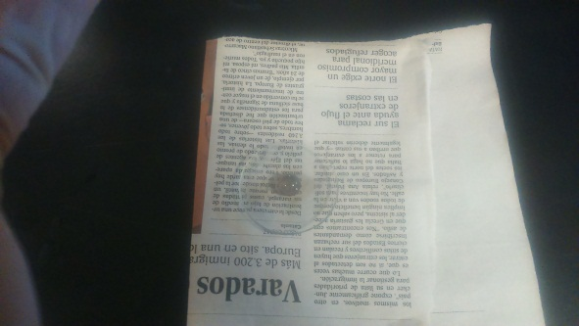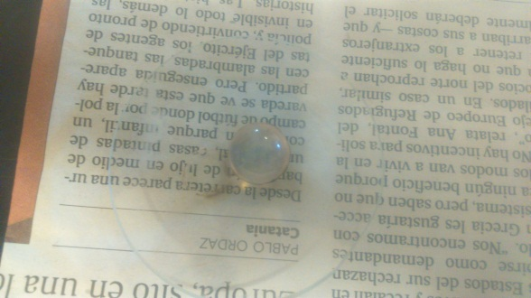

Després:
Quan teniem les dues parts separades I amb el cristal·lí a for a, vam agafar la part on hi ha la retina I li vam treure l’iris amb les pinces.

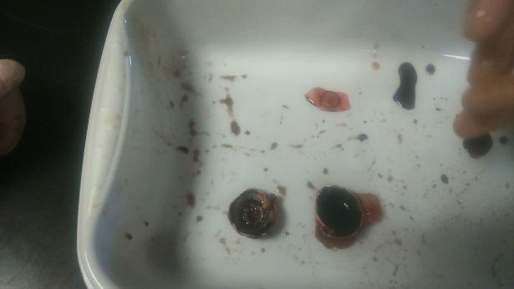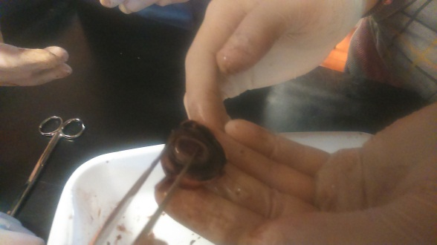
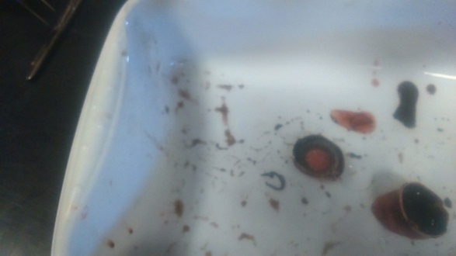

- Conclusió:
Ha estat una experiència diferent I bastant divertida que mai havièm fet. Tot i que ha estat una mica fastigosa, ja que vam agafar l’ull i el vam obrir per complet.

